الجمهورية اللبنانية
وزارة التربية والتعليم العالي الامتحانات الرسمية لشهادة الامتياز الفني
المديرية العامة للتعليم المهني والتقني لدورة عام 2009 الثانية
===============
الاختصاص والرمز : المعلوماتية الادارية (24004) –الانظمة والشبكات (24101)
المادة : التطوير التطبيقي بالانترنت – البرمجة بلغة الانترنت المعدل: (8-6)
المستندات المسموح بها : لا شيء المدة : ساعة ونصف

N.B: Tous les dossiers de type « HTML » se trouvent dans le répertoire: \html
Tous les dossiers de type "AUDIO" et "VIDEO" se trouvent dans le répertoire: \sounds
Tous les dossiers de type "IMAGES" se trouvent dans le répertoire: \photo
Tous les autres dossiers se trouvent dans le répertoire:\misc

I- Écrivez les étiquettes appropriées pour obtenir comme résultat la page suivante « list.html », tout en respectant les conditions suivantes :  (4 pts)  - Le titre de la page est «All Terrain Vehicle–ATV-Rent »  - Les mots-clés pour le moteur de recherche sont « ATV-LOUER »  - La couleur arrière-plan du premier tableau est le jaune. Pour obtenir la couleur jaune il faut utiliser le rouge et le vert à leurs valeurs maximales et le bleu à 50 %.  - Les couleurs de la bordure du premier tableau sont vertes et bleues.  - La couleur arrière-plan du second tableau est verte.  - Gardez le format de la page. | 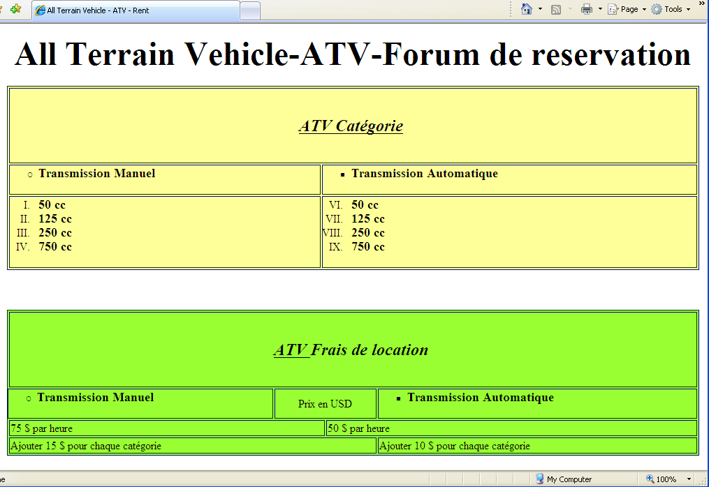
II- Écrivez les étiquettes appropriées pour obtenir comme résultat la page suivante « main.html », tout en respectant les conditions suivantes:  (4 pts)  - La couleur arrière-plan est bleu claire.  - Le nom de la première image est «atv.jpg ». L’épaisseur de la bordure de l’image est de 3 pixels.  - «Aventure inoubliable» est un message défilant de gauche à droite infiniment avec la couleur blanche comme arrière-plan.  - La musique «rock.wav» est lancée dès que le curseur de la sourie se trouve sur l'image atv.jpg.  - Le nom de la seconde image est «phone.jpg».  - Un Clique sur Contacter nous ou sur l’image du téléphone envoie un message électronique vers l’adresse suivante : atv@atv.com.lb».  - Garder le format de la page. | 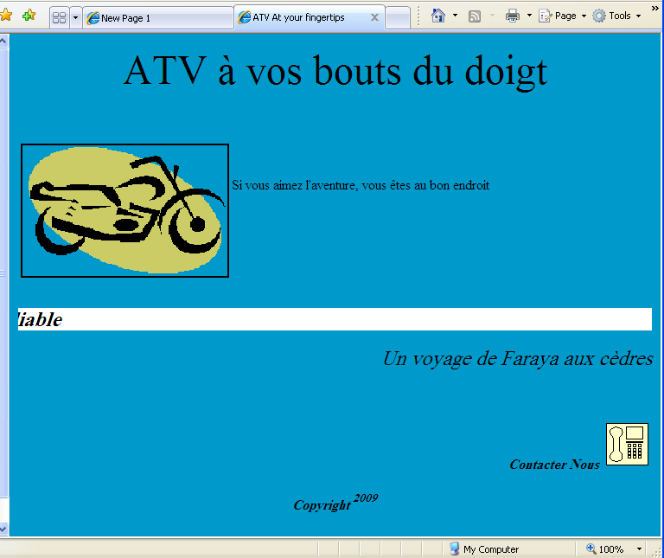
III- Nommer deux étiquettes indispensables pour créer une page HTML.
(2 pts)

الاختصاص والرمز : المعلوماتية الادارية (24004) –الانظمة والشبكات (24101)
المادة : التطوير التطبيقي بالانترنت – البرمجة بلغة الانترنت المعدل: (8-6)
المستندات المسموح بها : لا شيء

 | IV- Écrivez les étiquettes appropriées pour obtenir comme résultat la page suivante « bookmark.html », tout en respectant les conditions suivantes:  (4 pts)  - Nom: Champ d'entrée, 20 caractères. Les caractères visualisables sont 10.  - Prénom: Champ d'entrée, 20 caractères. Les caractères visualisables sont 10.  - Adresse: Champ d'entrée, 30 caractères.  - Type: Choix entre Automatique et Manuel.  - Vitesse: Choix entre 4 valeurs : 50cc, 125 cc, 250cc et 750 cc. L'utilisateur peut choisir plusieurs valeurs. Le choix par défaut est de 750cc  - Nombre d’heure: Champ d'entrée, 2 caractères.  - Date: Champ d'entrée, 2 caractères.  - Nouvelles idées: Est une boîte de texte qui contient 10 lignes et 40 colonnes  - Un bouton Submit enverra les données au serveur en utilisant le script formbook.pl  - Un bouton Reset pour restaurer les valeurs par défaut.  - « Download Available ATV» est un lien qui téléchargera le dossier atv.xls. | 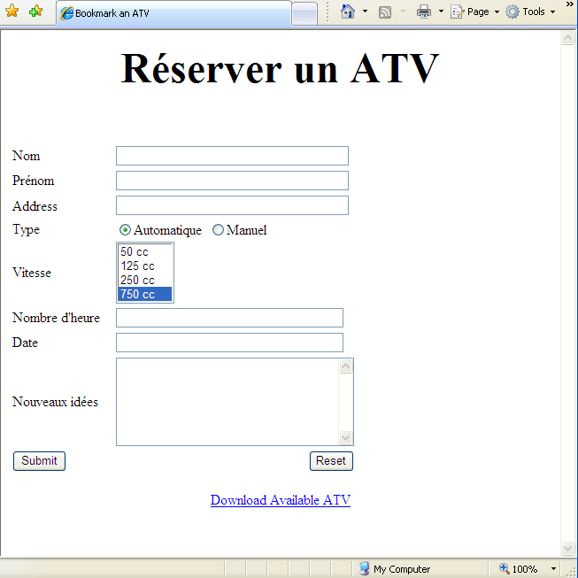

V- Écrivez les étiquettes appropriées pour obtenir comme résultat la page suivante « index.html », tout en respectant les conditions suivantes:  (6 pts)  - Les liens hyperlink devraient toujours avoir la couleur bleue.  - Cette page se compose de quatre cadres A, B, C et D.  - Le premier cadre "A" contient la phrase «<Mieux vue avec Internet Explorer@ 8.0>”  - Le second cadre "B" affiche par défaut la page «main.html» de l’exercice II.  - Le troisième cadre "C" contient quatre liens. Le lien « Page Principale» affiche la page «main.html» de l’exercice II dans le cadre B. Le lien « ATV Catégories » affiche la page « list.html » section ATV catégories de l’exercice I dans le cadre B. Le lien « ATV Frais de location » affiche la page « list.html » section ATV frais de location de l’exercice I dans le cadre B. Le lien « Réserver » affiche la page « bookmark.html » de l’exercice IV dans le cadre B.  - Le quatrième cadre D affiche un message défilant "HTML" de gauche à droite, 5 fois.  - Créez toutes les pages nécessaires inexistantes et ajouter les étiquettes nécessaires aux pages précédentes.  . | Cadre A:  largeur 100 %  hauteur:10%  Cadre B:  largeur: 80 %  hauteur: 80%  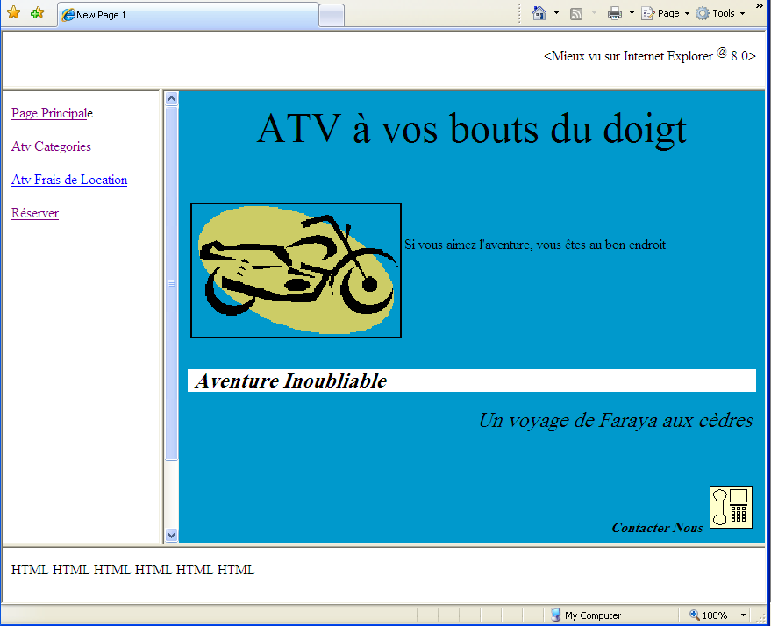  Cadre C:  largeur 20 %  hauteur:80%  Cadre D:  largeur 100 %  hauteur:10%

